**Учебный лабораторный регламент на получение**

**глазных капель цинка сульфата 0,25% с борной кислотой**

**Раздел I**

**Характеристика готового продукта**

Прозрачная бесцветная жидкость. Выпускают во флаконах нейтрального стекла по 5 мл, хранят при комнатной температуре. Глазные капли цинка сульфата 0,25% должны соответствовать требованиям ФСП.

**Раздел II**

***Характеристика исходных продуктов***

|  |  |  |
| --- | --- | --- |
| Наименование сырья | Свойства | НД |
| Цинка сульфат  Кислота  борная  Вода  очищенная | Бесцветные прозрачные кристаллы или мелкокристаллический порошок без запаха. Очень легко растворим в воде, практически нерастворим в спирте    Блестящие, бесцветные, слегка жир­ные на ощупь чешуйки или мелкий кристаллический порошок, без за­паха. Растворим в 25 ч. воды, в 4 ч. кипящей, в 25 ч. спирта и медлен­но в 7 ч. глицерина  Бесцветная, прозрачная жидкость без запаха и вкуса. Вода не должна давать реакции на хлориды, сульфа­ты, кальций и тяжёлые металлы. Кроме того, её проверяют на отсутствие пирогенности | ФС.2.2.0036.18  ФС.2.2.0002.15  ФС.2.2.0020.18 |

**Раздел III**

***Общая аппаратурная схема производства***

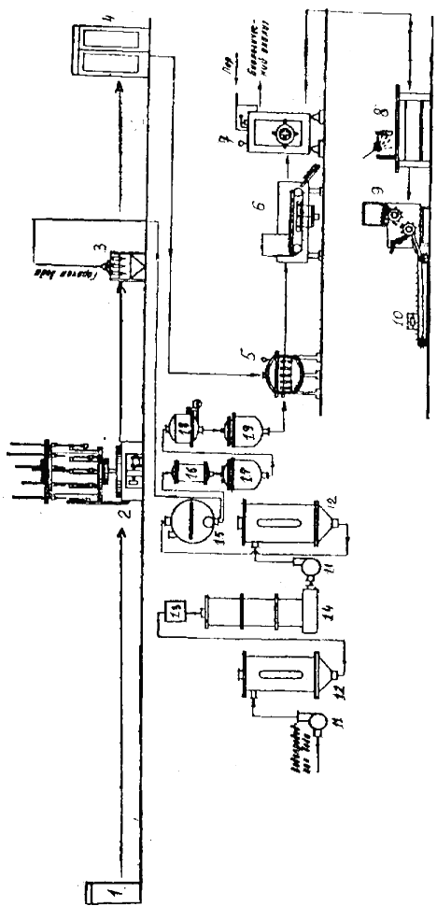

1. ‒ аппарат для варки стекла;
2. ‒ полуавтомат для выделки флаконов;
3. ‒ аппарат для душирования флаконов;
4. ‒ шкаф для сушки и стерилизации флаконов;
5. ‒ аппарат для наполнения флаконов;
6. ‒ аппарат для укупорки флаконов;
7. ‒ стерилизатор;
8. ‒ стол для просмотра флаконов (визуальный контроль);
9. ‒ полуавтомат для маркировки флаконов;
10. ‒ упаковочная линия;
11. ‒ насос для воды;
12. ‒ ионообменная колонка;
13. ‒ башенный удалитель кислоты;
14. ‒ аквадистиллятор;
15. ‒ монтежю;
16. ‒ мерник воды очищенной;
17. ‒ реактор для приготовления глазных капель;
18. ‒друг-фильтр;
19. ‒ сборник чистых глазных капель.

Примечание. В зависимости от наименования выпускаемой продукции перечень оборудования может меняться.

**Раздел IV**

***Описание технологического процесса***

Для получения 1 л глазных капель цинка сульфата 0,25% необходимо взять:

цинка сульфата 2,5 г,

кислоты борной 20,0 г,

воды очищенной до 1 л.

Процесс производства глазных капель цинка сульфата складывается из нескольких технологических стадий:

ТП – 1. Подготовительные работы

ВР – 1. Санитарная подготовка производства.

ВР – 1.1. Подготовка помещения.

ВР – 1.2. Подготовка оборудования.

ВР – 1.3. Подготовка воздуха.

ВР – 1.4. Подготовка технологической одежды.

ВР – 1.5. Подготовка персонала.

ВР – 2. Подготовка флаконов и укупорочных средств.

ВР – 3. Подготовка лекарственных веществ и растворителя.

ТП – 2. Изготовление раствора.

ТП – 3. Заполнение флаконов.

ТП – 4. Укупорка флаконов.

ТП – 5. Стерилизация.

ТП – 6. Оценка качества и бракераж.

ТП – 7. Упаковка и маркировка.

**ТП – 1. Подготовительные работы**

ВР – 1. Стадия «Санитарная подготовка производства» в лабораторных условиях заключается в санитарной подготовке студентов (надевание халата, шапочки, мытьё рук); организации рабочего места; подборе необходимой посуды, массоизмерительной аппаратуры, вспомогательных и укупорочных материалов.

ВР – 2. Подготовка флаконов и укупорочных средств.

Флаконы ополаскивают водой очищенной и сушат в сушильном шкафу при температуре 120-130 ºС 20-30 мин. Подготовка укупорочных средств проводится лаборантами кафедры.

ВР – 3. Подготовка лекарственных веществ и растворителя.

В условиях учебной лаборатории данная стадия выполняется лаборантами. Студенты отвешивают необходимое количество цинка сульфата и кислоты борной.

**ТП – 2. Изготовление раствора**

В колбе в небольшом количестве горячей воды очищенной (приблизительно 2/3 объёма) растворяют при перемешивании кислоту борную, затем цинка сульфат. Раствор охлаждают и фильтруют через бумажный фильтр в мерную колбу. Через этот же фильтр фильтруют остальное количество воды очищенной, доводя при этом объём раствора до метки.

**ТП – 3. Заполнение флаконов**

Заполнение флаконов проводят с помощью пипетки или бюретки.

**ТП – 4. Укупорка флаконов**

Укупоривают флаконы резиновой пробкой и металлическим колпачком.

**ТП –5. Стерилизация**

Укупоренные флаконы стерилизуют при температуре 120 ºС   
8 мин паром под давлением.

**ТП – 6. Оценка качества и бракераж**

Контроль качества будет подробно рассмотрен в разделе VII «Анализ готового продукта».

**ТП – 7. Упаковка и маркировка**

На флаконы наклеивают этикетку с указанием фамилии студента-изготовителя, названия препарата, его объёма и даты изготовления.

**Раздел V**

***Отходы производства***

Отходов нет.

**Раздел VI**

***Техника безопасности***

Глазные капли цинка сульфата 0,25% готовят в учебной лаборатории при соблюдении инструкций по технике безопасности, охране труда и противопожарным мероприятиям.

**Раздел VII**

***Анализ готового продукта***

Глазные капли цинка сульфата 0,25% в условиях учебной лаборатории анализируют по следующим показателям: описание, подлинность, щелочность, количественное содержание.

1. Описание.

Прозрачная бесцветная жидкость.

Примечание. Раздел «подлинность», определение рН и «количественное определение» на занятии не выполняется.

1. Подлинность. К 2 мл препарата прибавляют несколько капель раствора натрия сульфида, образуя белый осадок (цинк-ион).

К 2 мл препарата прибавляют несколько капель раствора бария хлорида, образуется белый осадок (сульфат-ион).

Куркумовая бумага, смоченная раствором глазных капель и несколькими каплями соляной кислоты, окрашивается при высу­шивании в розовый или буровато-красный цвет, переходящий при смачивании раствором аммиака в зелёно-чёрный цвет (борная кислота).

3. Щелочность рН – 6,5 (потенциометрически).

4. Количественное содержание. К 1 мл раствора прибавляют   
5 мл аммиачного буферного раствора, несколько капель эриохрома чёрного Т и титруют 0,05 моль/л раствором трилона Б до зелёного окрашивания.

1 мл 0,05 моль/л раствора трилона Б соответствует 0,001438 цинка сульфата, которого в препарате должно быть 0,237-0,262 или 0,475-0,525%.

К 1 мл глазных капель прибавляют 4 мл глицерина, предварительно нейтрализованного по фенолфталеину. Прибавляют 2-3 капли фенолфталеи­на и титруют 0,1 н раствором щелочи до розового окрашивания.

1 мл 0,1 н раствора натрия гидроксида соответствует 0,006183 г бор­ной кислоты, которой в препарате должно быть 1,94-2,06%.

**После выполнения работы составляют мате­риальный баланс и рассчитывают основные технологические характеристики. Делают вывод по работе.**

Материальный баланс

|  |  |  |  |  |
| --- | --- | --- | --- | --- |
| Взято | m, V | V, мл | Получено | V, мл |
|  |  |  |  |  |
| Итого: | |  | Итого: |  |

**Выход**

ȵ(выход) = ×100%.

**Технологическая трата:**

Ƹ(трата) = × 100%.

**Расходный коэффициент:**

Красх = .

**Вывод**.